- 简答题：简述，如何保证网页文件不出现乱码？
2、假设你想开发一个属于自己的网站，请写出你网站首页的相关<meta>配置
3、制作个人相册，模仿以下效果进行实现
要求：点击缩略图片能显示大图片
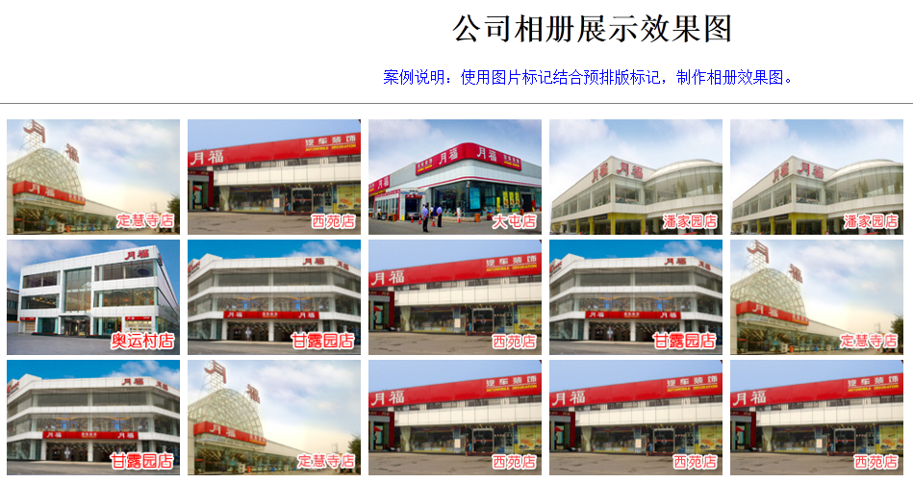

4、制作如下图文混排效果
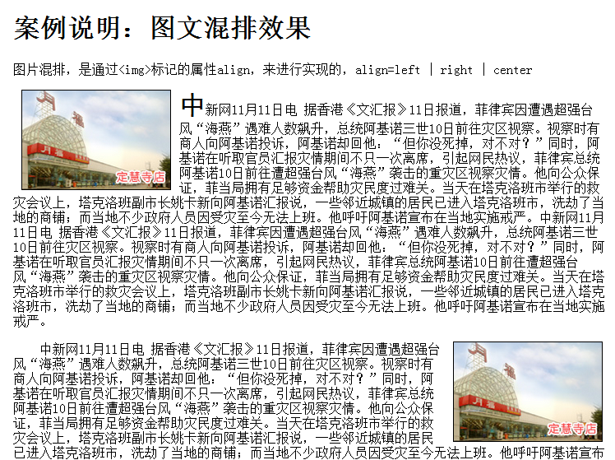
5、制作以下效果（有基础的学生可以做一下）
要求：使用div+css+ul实现
